23.1.2023

TZ – Dopřejte Valentýn i vašim vlasům

14. února se slaví svátek svatého Valentýna. Zamilované páry si v tento den vyměňují dárky, valentýnky a zajdou i na romantickou večeři.

Ciťte se v tento den jako bohyně a nechte si pro tuto výjimečnou událost upravit vlasy v některém ze salónů Klier. Termíny v kadeřnictví bývají na takové příležitosti obsazené, v salónech Klier ale máte jistotu! Mají totiž otevřeno každý den bez objednání!

Pokud váháte nad skvělým valentýnským dárkem pro milovanou ženu i muže, máme pro vás super tip!
Dárkový voucher na služby salónu Klier je sázkou na jistotu a potěší opravdu každého. Voucher lze koupit v hodnotě 1000, 500 a 300 Kč a obdarovaný jej může použít na veškeré služby salónu (barva, střih, péče) i na zakoupení profesionální vlasové kosmetiky. Vouchery pořídíte v kterémkoli salónu Klier, nebo v pohodlí domova na e-shopu Klier. Je to ideální dárek na poslední chvíli.
Obdarovaný si tak může dopřát kvalitní a profesionální péči o vlasy. Klíčem pro krásné vlasy je totiž jejich zdraví, proto je dobré vsadit na kvalitní regeneraci.
A která top vlasová ošetření pro vás vybrali odborníci ze salónů Klier jako žhavé tipy?

- Vyzkoušejte třeba hloubkovou regeneraci Fusio Dose od Kérastase. Ta se připravuje vašim vlasům na míru, výsledek vidíte okamžitě a její součástí je i příjemná relaxační masáž vlasové pokožky.

- Pokud vás nebo vašeho muže trápí padání vlasů, pořiďte si společný dárek – luxusní vlasovou kosmetiku od Kérastase. Řada Genesis a Genesis Homme je zaměřena nejen na padání vlasů, ale také na posílení vlasových délek. Vlasy budou krásně husté a vyživené. Na výběr je dámská i pánská řada. A jako bonus – vaše koupena bude se společnými produkty vypadat prostě skvěle.

V salónech Klier se na vás těší profesionálně vyškolení odborníci. Najdete je v 33 místech České republiky, otevřené jsou 7 dní v týdnu a bez objednávání.
Více informací a vaše nejbližší kadeřnictví najdete na www.klier.cz.

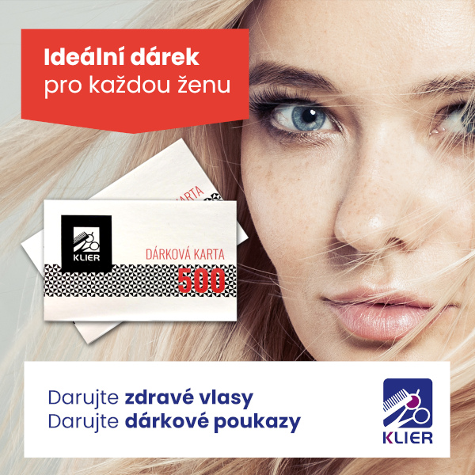
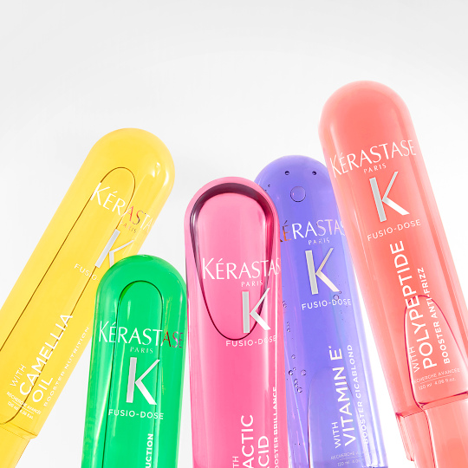
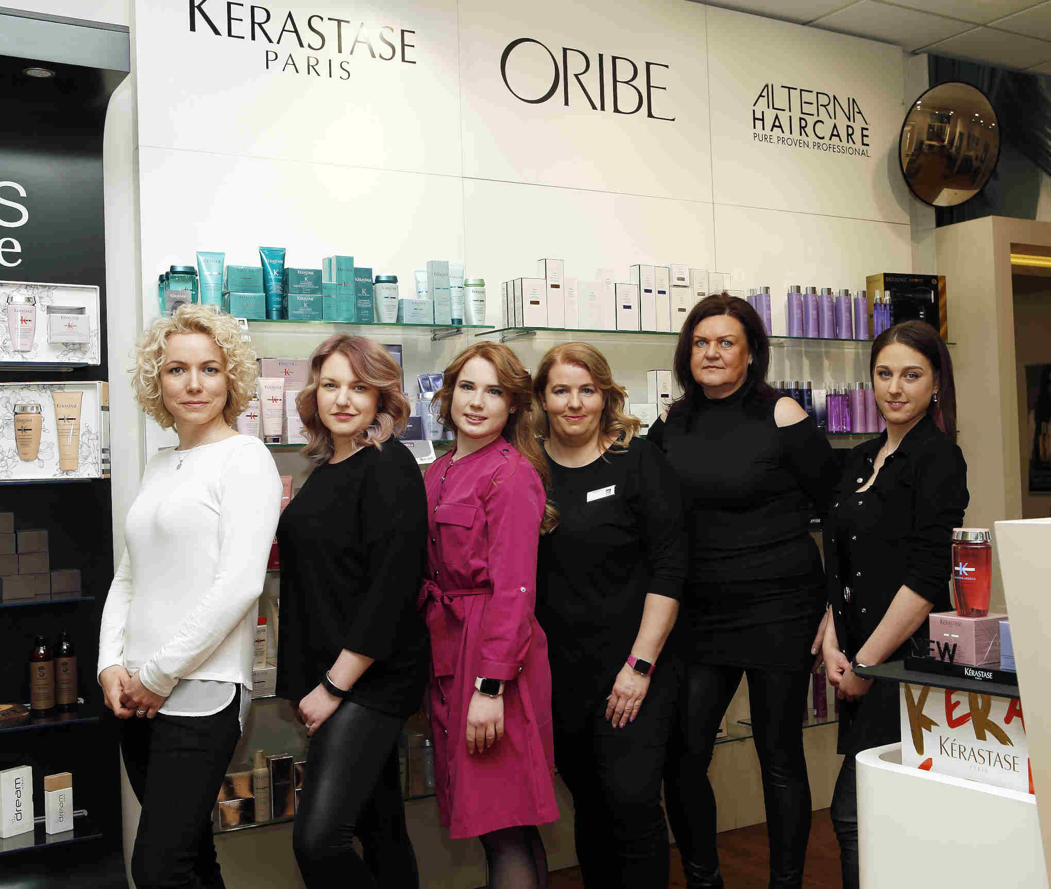

Kontakty:

Kadeřnictví KLIER Mediální servis:
www.klier.cz cammino…
www.instagram.com/kadernictvi_klier_cz Dagmar Kutilová
www.facebook.com/klierkadernictvicr e-mail: kutilova@cammino.cz
tel.: +420 606 687 506
www.cammino.cz

